|  |  |  |
| --- | --- | --- |
|  | **Carátula para entrega de prácticas** | |
| Facultad de Ingeniería | | Laboratorio de docencia |

Laboratorios de computación

salas A y B

|  |  |
| --- | --- |
| *Profesor:* | Karina García Morales |
| *Asignatura:* | Fundamentos de programación |
| *Grupo:* | 23 |
| *No de Práctica(s):* | 1 |
| *Integrante(s):* | Martínez Reveles Miguel Ángel |
| *No. de Equipo de cómputo empleado:* |  |
| *No. de Lista o Brigada:* |  |
| *Semestre:* |  |
| *Fecha de entrega:* | 15 de febrero de 2022 |
| *Observaciones:* |  |
|  |  |

CALIFICACIÓN: __________

**Objetivos de la práctica**

El alumno conocerá y utilizará herramientas de software que ofrecen las Tecnologías de la Información y Comunicación que le permitan realizar actividades y trabajos académicos de forma organizada y profesional a lo largo de la vida escolar, tales como manejo de repositorios de almacenamiento y buscadores con funciones avanzadas.

**Desarrollo**

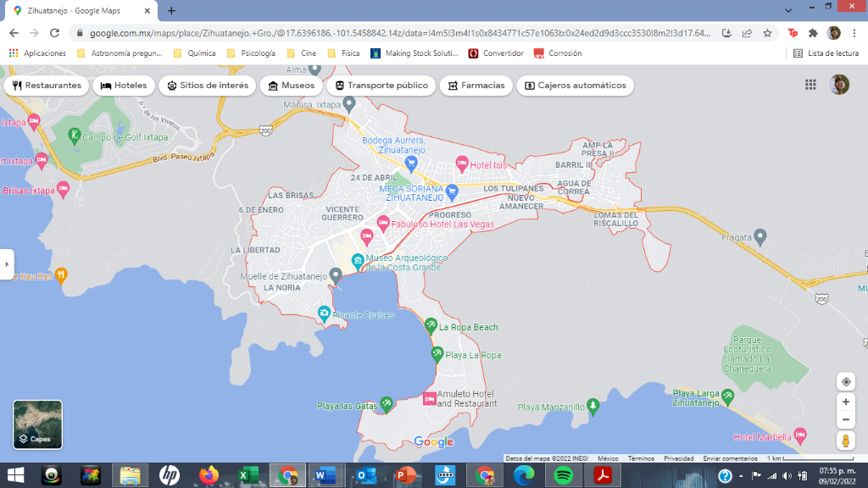

Google maps (1)

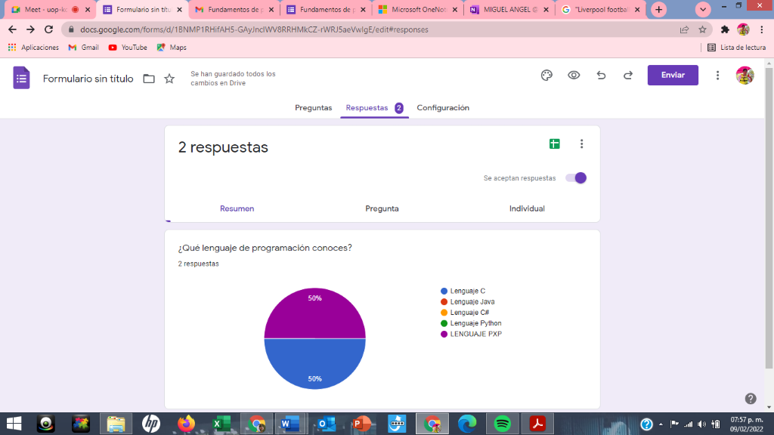

Google forms

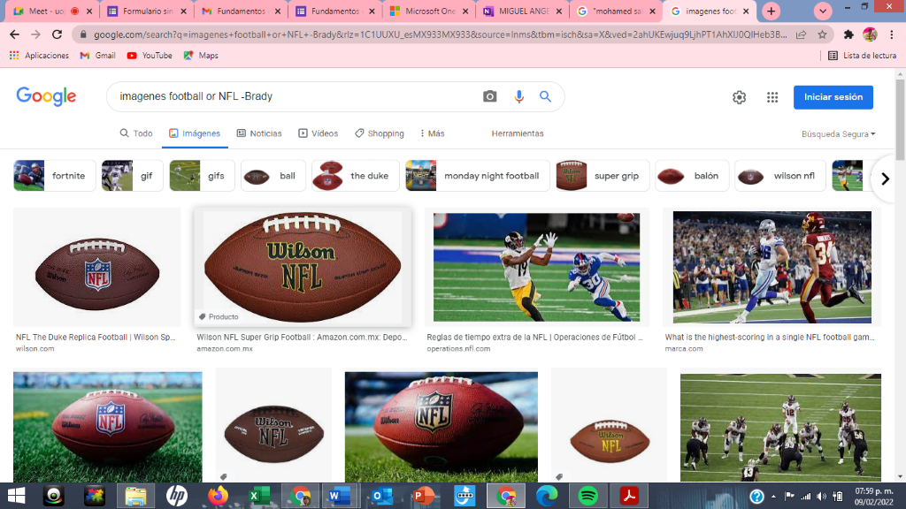

Comando or

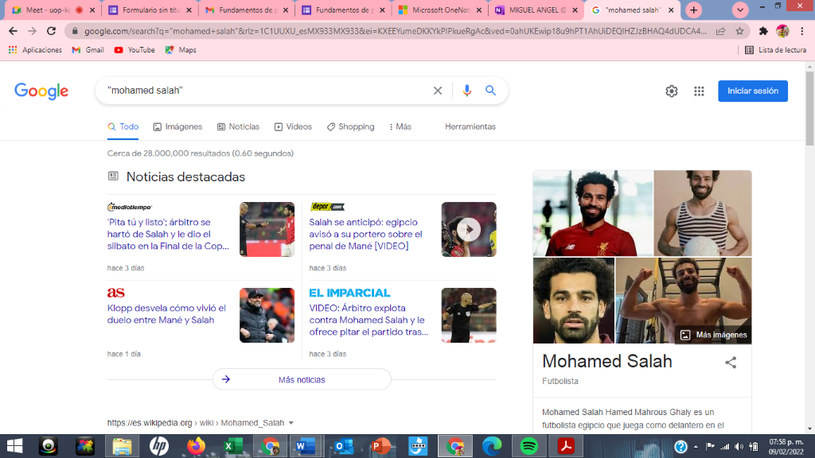

Comando comillas



Comando +

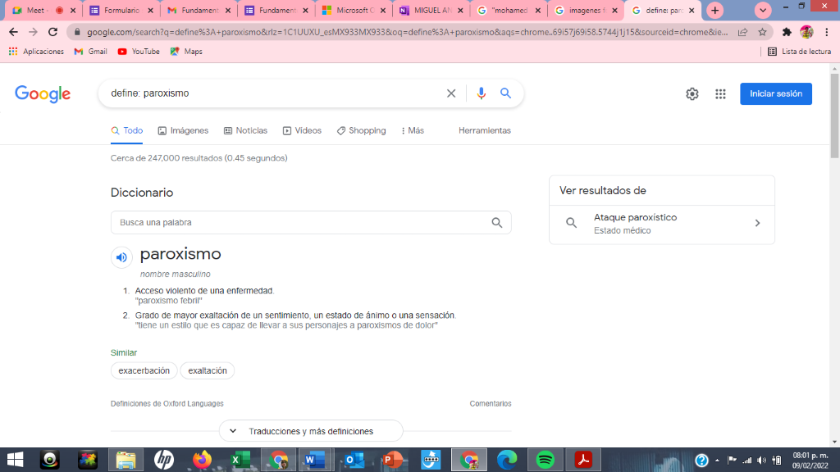

Comando define



Comando site y tilde



Comandos intitle, intext y filetype

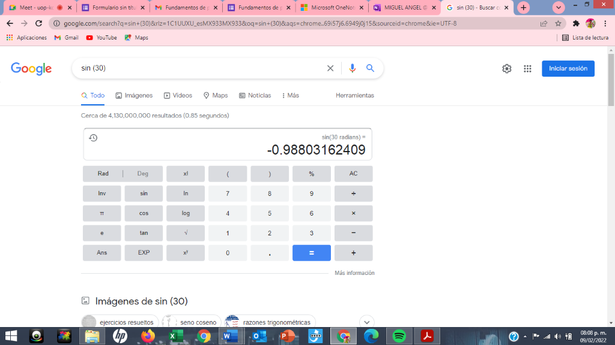

Calculadora

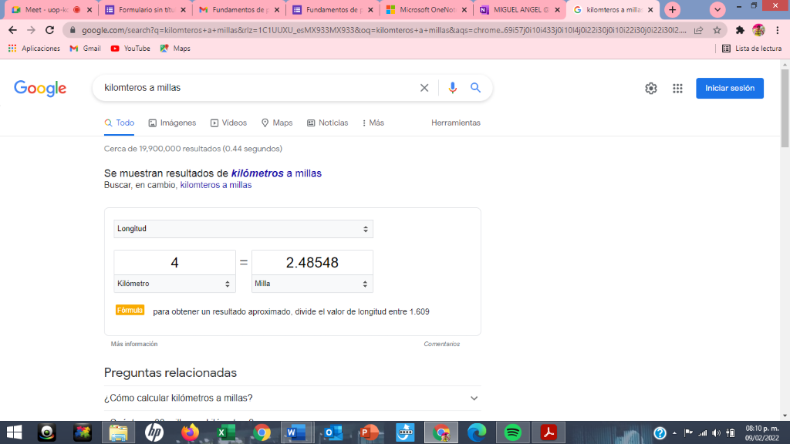

Convertidor de unidades

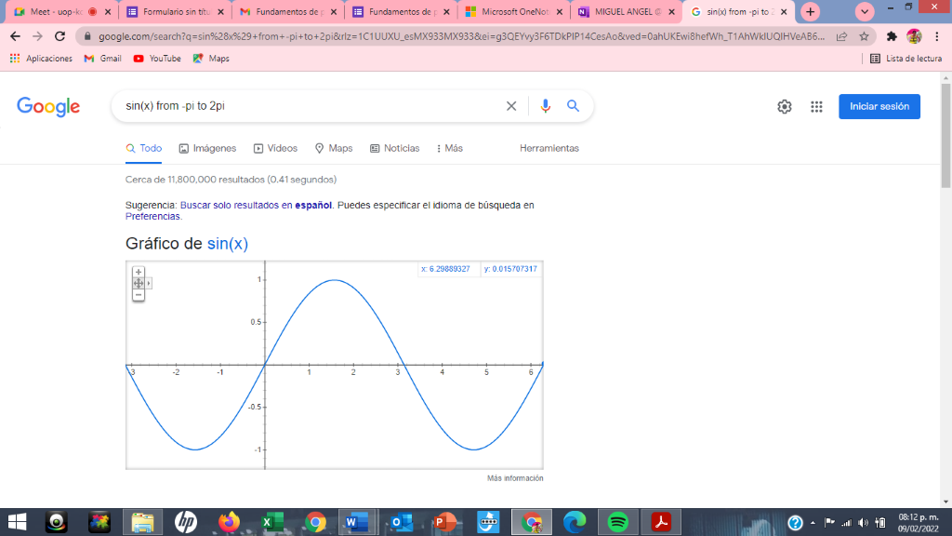

Graficador 2D



Google académico

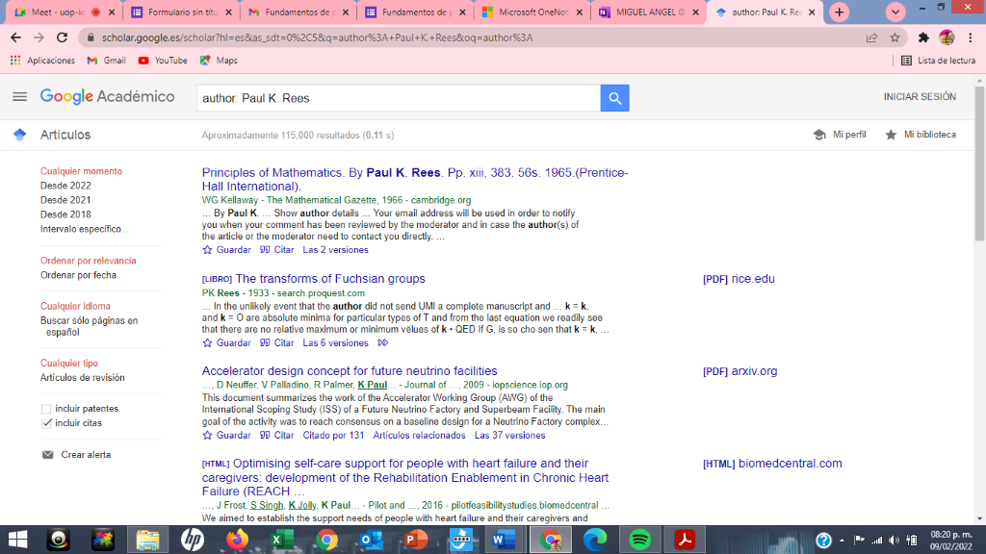

Comando author

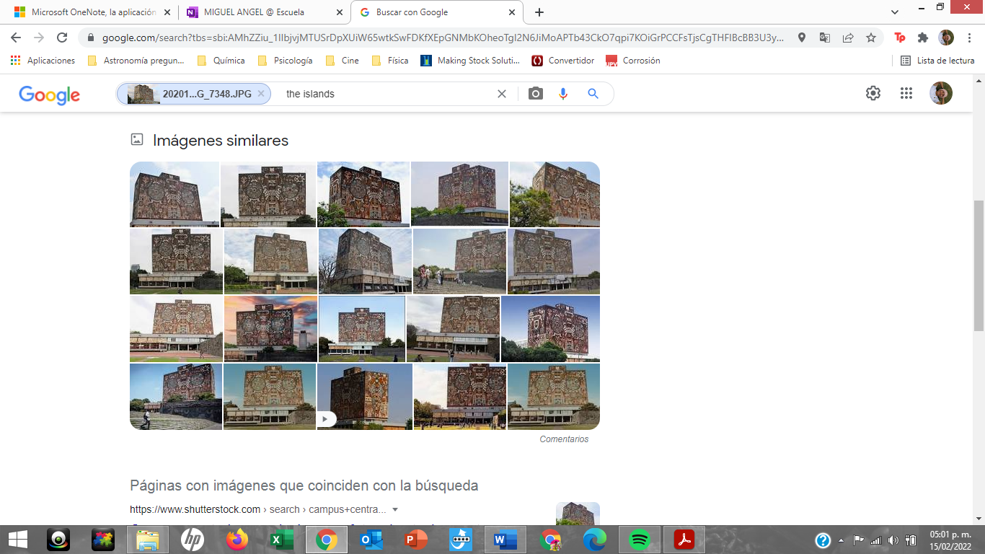

Google imágenes

**Tarea para práctica**

1.

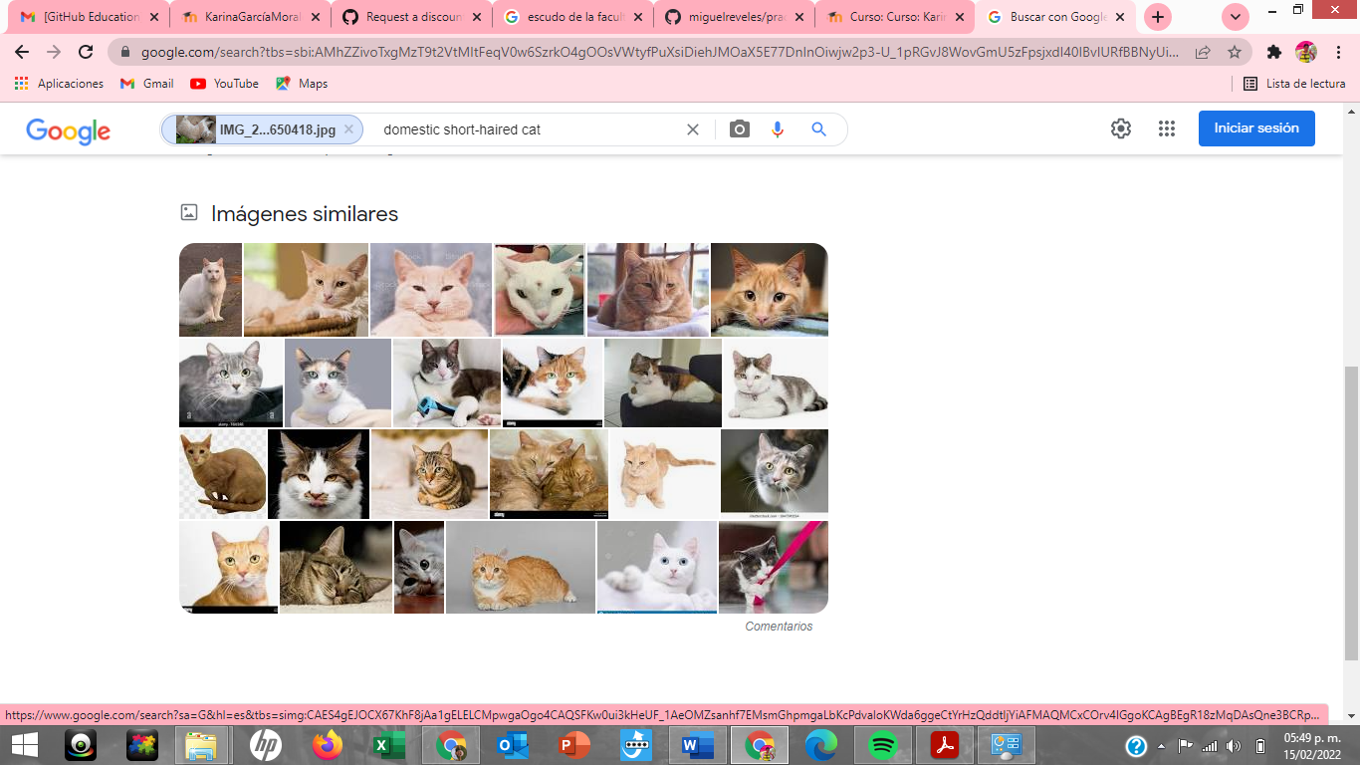

Mediante inteligencia artificial google detecta lo que muestra la imagen y arroja resultados referentes a eso.

2. El alojamiento en la nube es un tipo de servicio en el que uno o más servidores virtuales son utilizados para hacer que las aplicaciones o sitios web estén disponibles en internet.

Es un conjunto de servidores en la nube que pueden o no esta en el mismo entorno, y que ese dividen en varios servidores virtuales y asignados dinámicamente, según la necesidad de uso.

Ventajas:

* Seguridad y respaldo: Los archivos y datos se encuentran más seguros que en el disco duro
* Accesibilidad: Puedes acceder a tus archivos y datos desde cualquier dispositivo con acceso a internet
* Desocupas espacio en tu dispositivo
* Escalabilidad: Puede abarcar multiples servidores para proporcionar capacidad adicional y flexibilidad

Desventajas:

* Dependes de la conexión a internet para poder acceder a tus datos y archivos
* Tras una cierta cantidad de datos almacenados en la nube necesitarás pagar para poder seguir almecenando
* Seguridad: Si se hace un mal manejo con los principios básicos de seguridad, otras personas podrían ingresar a su nube.

3. Genera un paraboloide

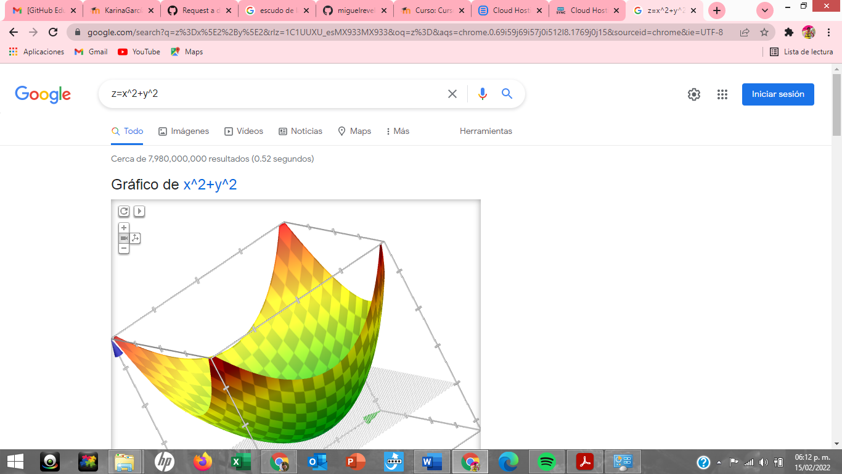

4. Algoritmo Pagerank

El PageRank es un algoritmo de Google que fue lanzado en 1999 por los fundadores de la compañía Larry Page y Sergey Brin. La función de este algoritmo era medir la importancia y la calidad de una página web en un rango que iba del 0 al 10, siguiendo una serie de criterios medibles.

El valor de una página web en el PageRank **se determina a través de los enlaces** que llegan desde otras páginas, pero también de la calidad de estas páginas, la del dominio que apunta y su antigüedad, y la importancia que se le otorga a cada enlace.

**Conclusiones:**

Los comandos de Google son herramientas muy útiles al momento de realizar una investigación o dar con algo en específico.

En lo personal no se me complicó algo del desarrollo de la práctica.

**Bibliografía**

* Vincent, J.. (2020). Qué es el PageRank y cómo funciona. febrero 15, 2022, de TreceBits Sitio web: <https://www.trecebits.com/2020/02/26/pagerank-que-es-y-como-funciona/>
* S/A. (2020). Entiende qué es Cloud Hosting y cuáles son las mejores opciones de servidores en la nube. febrero 15, 2022, de rockcontent Sitio web: <https://rockcontent.com/es/blog/cloud-hosting/#:~:text=El%20cloud%20hosting%20o%20alojamiento,y%20conoce%20los%20principales%20proveedores>.